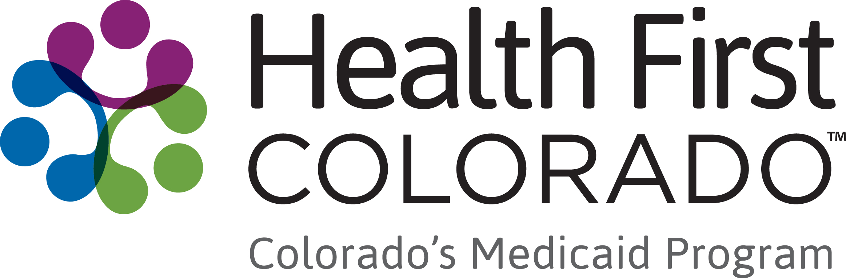
Estimado miembro de la exención HCBS,
Usted está recibiendo esta carta porque puede tener nuevas opciones disponibles para usted en su reunión anual de planificación sobre sus Servicios en el hogar y en la comunidad (HCBS). Esta reunión se llama su Revisión de la estancia continuada.
Colorado está comenzando un nuevo programa llamado Primera Opción de la Comunidad (por sus siglas en inglés (CFC) o Community First Choice) el 1ro de julio de 2025. Este programa cubre los servicios que se enumeran a continuación, y todos los miembros actuales de la exención HCBS pueden acceder a estos servicios a partir de su reunión anual de planificación para los años de su plan que comienzan en o después del 1ro de julio de 2025. Si ya está recibiendo alguno de estos servicios, usted continuará recibiéndolos y puede ser que tenga acceso a servicios adicionales o nuevas opciones sobre cómo se brindan estos servicios.
Su administrador de casos seguirá el mismo proceso de evaluación que realizan todos los años para evaluar sus necesidades de servicio. Si tiene una necesidad evaluada para alguno de los servicios CFC enumerados a continuación, podrá acceder a ese servicio a través de CFC y continuar recibiendo todos los demás servicios que necesita a través de su exención HCBS.
Es importante para los miembros de la exención HCBS que reciban al menos un servicio de exención por mes para seguir siendo elegibles para su Exención HCBS y para CFC.
Para ver definiciones de los servicios a continuación, visite hcpf.colorado.gov/long-term-services-supports-benefits-services-glossary.
Cuidado Personal
- Incluyendo la opción de usar Servicios de Apoyo Concomitante Dirigido por el Consumidor (CDASS), Servicios de asistencia en el hogar (IHSS) o modelos tradicionales de entrega de servicios por agencia
- NUEVO: Tarea de Adquisición, Mantenimiento y Mejora de Habilidades (AME)
Tareas del Hogar
- Incluye la opción de usar CDASS, IHSS o modelos tradicionales de entrega de servicios por agencia
- NUEVO: Tarea de Adquisición, Mantenimiento y Mejora de Habilidades (AME)
Actividades de Mantenimiento Sanitario
- Incluye la opción de usar los modelos de entrega de servicios CDASS o IHSS
Sistemas de Respuesta a Emergencias Personales (PERS)
Recordatorios de Medicación
Configuración de Transición
Comidas Entregadas en el Hogar
Apoyo Remoto y Tecnología de Apoyo Remoto
Uno de los cambios más grandes con CFC es que cualquiera que esté utilizando servicios de Cuidado Personal, Tareas del Hogar o cuidados especializados podrá ahora autodirigir su atención controlando su propio presupuesto, contratando y despidiendo a sus asistentes, y capacitando a las personas que brindan su atención para estos servicios. Para obtener más información sobre la autodirección a través de los Servicios de Apoyo Concomitante Dirigido por el Consumidor (CDASS) o Servicios de asistencia en el hogar (IHSS), visite el sitio web de Consumer Direct Care Network (consumerdirectco.com/).
Si sus servicios actuales de HCBS serán cubiertos completamente por el programa CFC en el futuro, podrá usar el nuevo Beneficio de Educación en Bienestar a través de su exención HCBS para continuar recibiendo al menos un servicio de exención por mes (hcpf.colorado.gov/wellness-education-benefit).
Si usted tiene preguntas sobre este cambio, comuníquese con su Administrador de Casos o visite la página web de CFC para obtener más información (hcpf.colorado.gov/community-first-choice-option).
Gracias,
Health First Colorado (Programa Medicaid de Colorado)

